真理大學運動知識學報
著作授權同意書

作 者
（中英文）
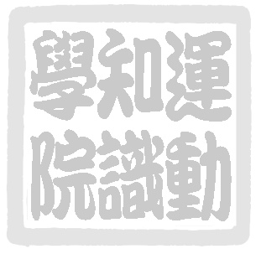
篇 名
（中英文）
服務單位
本著作所有列名作者皆同意本篇文章被刊登於「真理大學運動知識學報」，為推廣本期刊內容，茲將本著作財產權讓與真理大學運動知識學院，惟仍保有著作人格權，並本著作及出版、教學及網站等個人無償（非商業）使用之權利。
立書人代表 |  | 簽章
身分證字號
聯絡電話 |  | (Mobil) (Home)
 |  | (Office) (Fax)
通訊地址 |  | □□□
戶籍地址 |  | □□□
電子郵件
中華民國 年 月 日

